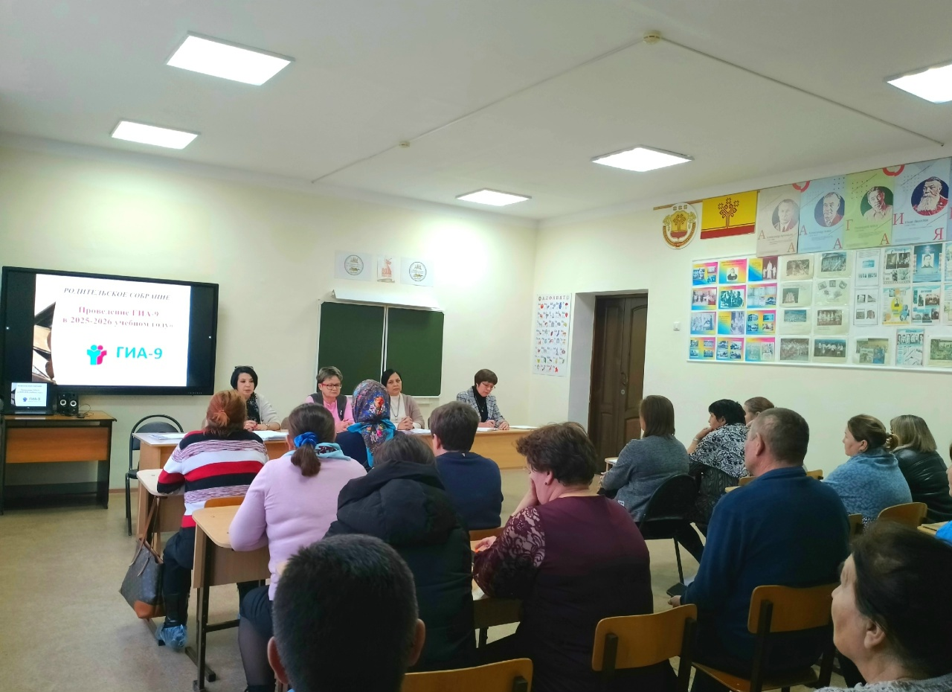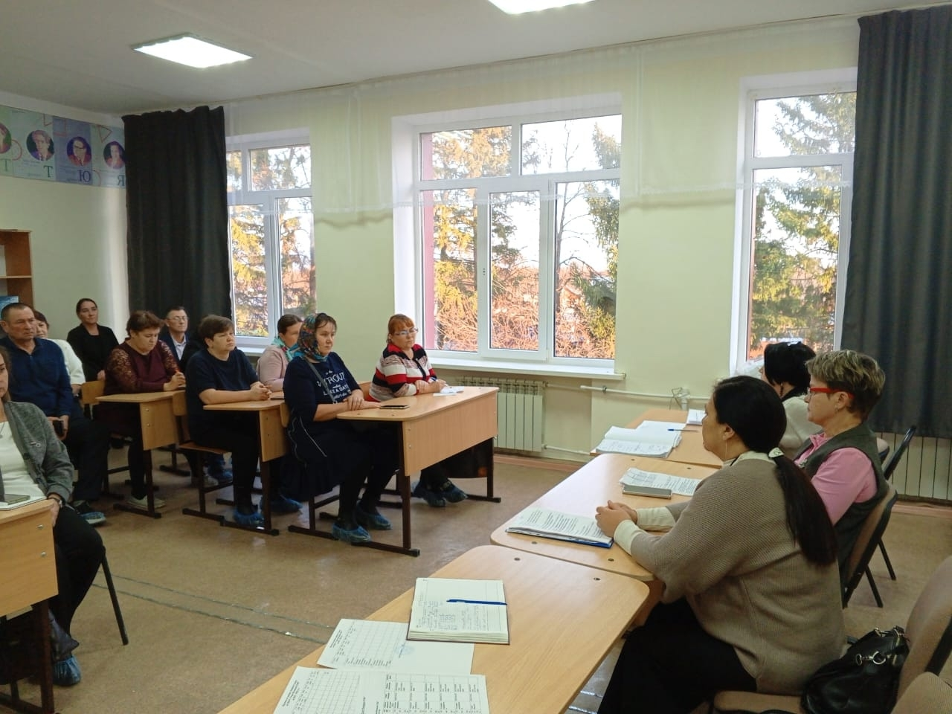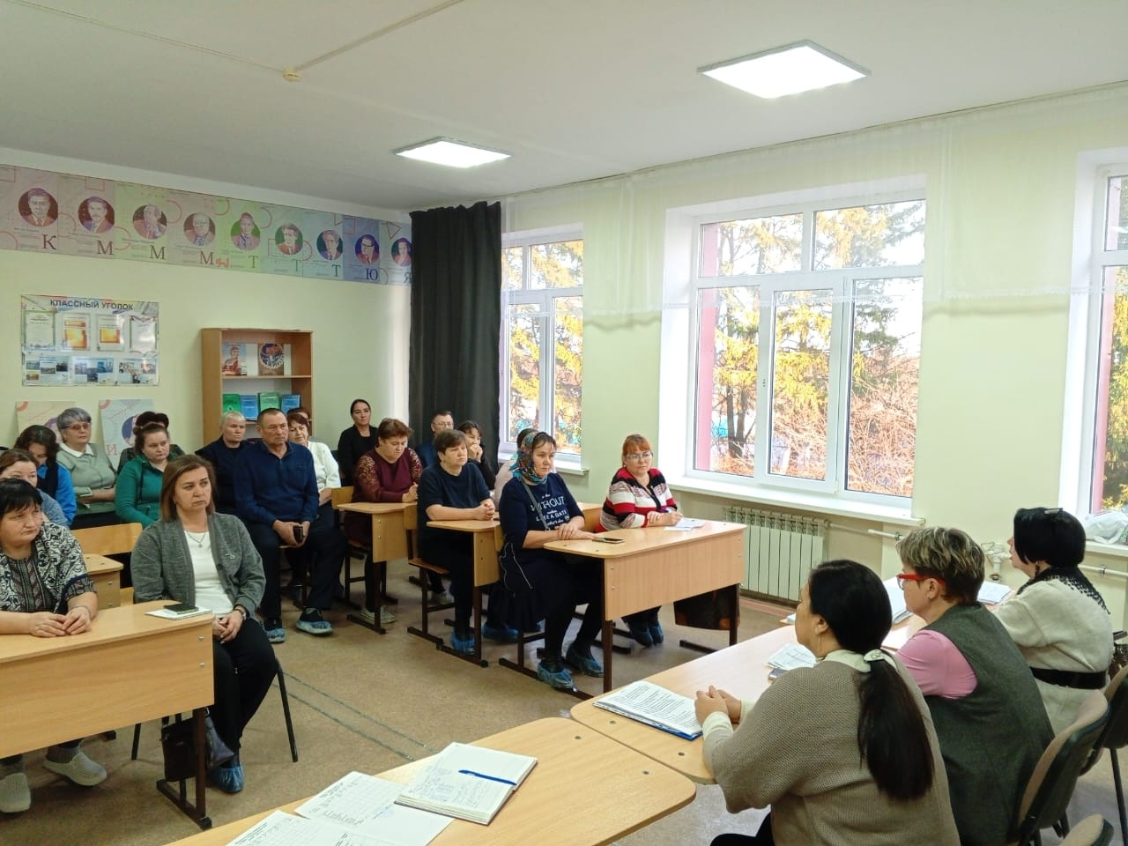
20 ноября методическая служба Управления образованием организовало родительское собрание в Старо- Матакской школе, посвященное подготовке учеников к итоговым экзаменам (ГИА) по программе основной и средней школы. Кроме того, особое внимание было уделено таким важным аспектам, как профессиональное ориентирование школьников и профилактика негативных форм поведения подростков.
Участниками мероприятия стали:
- Заместитель начальника отдела образования Шатунова Ю.Р.,
- Ответственные лица муниципального уровня по проведению ЕГЭ и ОГЭ Зайнуллина А.Р. и Нуруллина Л.А.,
- Методист по организации воспитательного процесса Сагитова Г.Ю.

